**Videostreaming**

Sumario

**Descripción** **3**

**Introducción** **4**

La nueva Misión 5

Detalles del proyecto 6

1) Primer documento HTML 6

2) Segundo documento HTML 7

3) Trabajo con portadas 8

4) El toque final 8

**Unos mockups para tomar ideas** **10**

# Descripción

| **Fecha de inicio** | 08-06-2022 🇦🇷 |
| --- | --- |
| **Fecha de entrega** | 10-06-2022 |
| **Modalidad del trabajo** | Individual |
| **Evaluadores** | Equipo de docentes y tutores de la Diplomatura en Desarrollo Web Frontend - CUCH - UNTREF |
| **Objetivos** | Diseñar la interfaz base de una plataforma de video streaming. |

# Introducción

A través de este nuevo trabajo práctico, te proponemos crear las bases del código web para un nuevo proyecto, el cual, a futuro, se convertirá en una aplicación web funcional, de la mano del lenguaje de programación JavaScript.

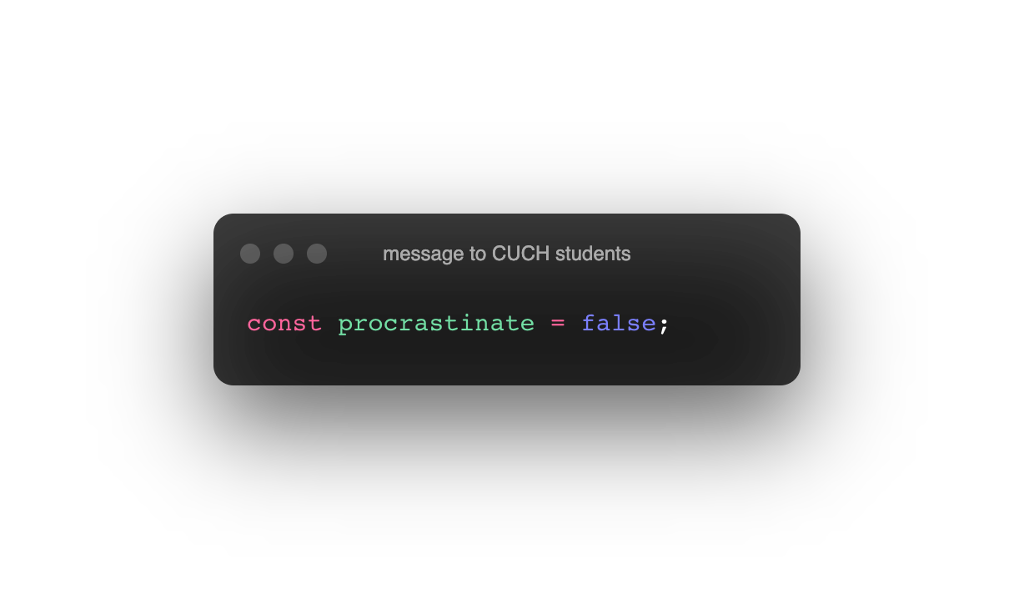

Desarrollar este mismo proyecto, te ayudará también a ampliar tu portfolio personal, de cara a que puedas tener una base fuerte desarrollada para cuando quieras promocionar tus servicios como desarrollador frontend, o por si quieres insertarte en el mercado del desarrollo web a nivel corporativo.

## **La nueva Misión**

|  | |
| --- | --- |
| **Nombre del proyecto:** *Cuchflix - Trailerflix - Chivilflix* 🤫 (elige el que más te guste)  **Objetivo:** terminar con la supremacía del Streaming más contratado (?).  **Tu misión:** seguir trabajando el desarrollo de Cards y el diseño responsivo en una aplicación web, utilizando **HTML5** y **CSS**. En esta oportunidad deberás construir dos archivos HTML que funcionarán en conjunto dentro del mismo proyecto.  **Detalle de la misión:** debajo encontrarás un mockup a utilizar como guía. | |

## Detalles del proyecto

Al igual que con el proyecto ***Minstagram***, no estamos muy seguros si terminaremos o no con la supremacía de la plataforma de Streaming, pero al menos tendremos un proyecto funcional que reflejará algunas de las principales funcionalidades de los servicios de películas y series online.

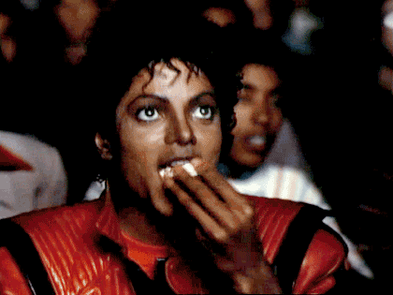

Este proyecto debe incluir dos documentos HTML, y debe utilizar CSS puro. Su interfaz es mucho más fácil de realizar. Veamos a continuación los lineamientos.

### 1) Primer documento HTML

Este documento será la landing page del proyecto (index.html). En el mismo incluiremos el título del servicio de streaming, más una Card HTML construida por tí.

La Card debe contener información muy básica de las películas y series.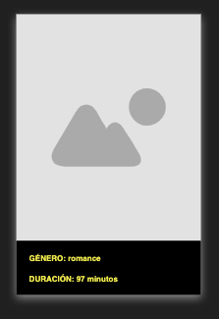

A su vez, al hacer clic sobre la portada de la película o serie, nos deberá llevar al segundo documento HTML (detail.html).

### 2) Segundo documento HTML

El segundo documento HTML (detail.html) debe contener información relacionada a la película o serie. Dentro de los datos a detallar debemos incluir:

* Portada
* Título
* Categoría
* Género
* Resumen (o sinopsis)
* Duración
* Reparto

El diseño debe ser responsivo, para que pueda adaptarse el contenido a las diferentes pantallas. Los datos a mostrar en tu prototipo pueden ser ficticios o pueden ser tomados de alguna película o serie real.

La portada, al menos, trata de elegir la de alguna película real.

### 3) Trabajo con portadas

Para poder nutrir la estética de tu proyecto, te proponemos que busques al menos algunas portadas reales de películas o series. Existen un montón de sitios en internet como por ejemplo IMDB (Internet Movie Database) donde puedes encontrar información real de las películas o series.

Es difícil poder descargar las imágenes de las portadas, pero para solucionar esto puedes recurrir a un PRINT SCREEN, y luego trabajar la captura recortando solamente la imagen de la portada.

Si dominas algún programa de diseño gráfico, genial, sino puedes apoyarte en herramientas básicas como ser PAINT, que viene incluido en el S.O. Windows y que tiene funcionalidades suficientes para seleccionar la portada, cortarla y luego redimensionar la misma. La idea es que el archivo de portada quede en un tamaño de 410px por 200px (aproximadamente).

Rescata al menos de 4 a 6 portadas, normaliza el tamaño de las mismas y guárdalas en una subcarpeta de tu proyecto web.

### 4) El toque final

Para cerrar la estructura de este proyecto, una vez que tengas las portadas armadas y la CARD HTML, replica el código de la CARD en tu archivo index.html, y agrégale cada una de las portadas que recuperaste, para que tu diseño comience a parecerse a una aplicación de videostreaming.

Haz lo propio con el archivo detail.html, cargando al menos con la información de una sola película o serie, para que este muestre la información de manera correcta. Mira unos ejemplos de la estructura, a continuación:

**index.html**

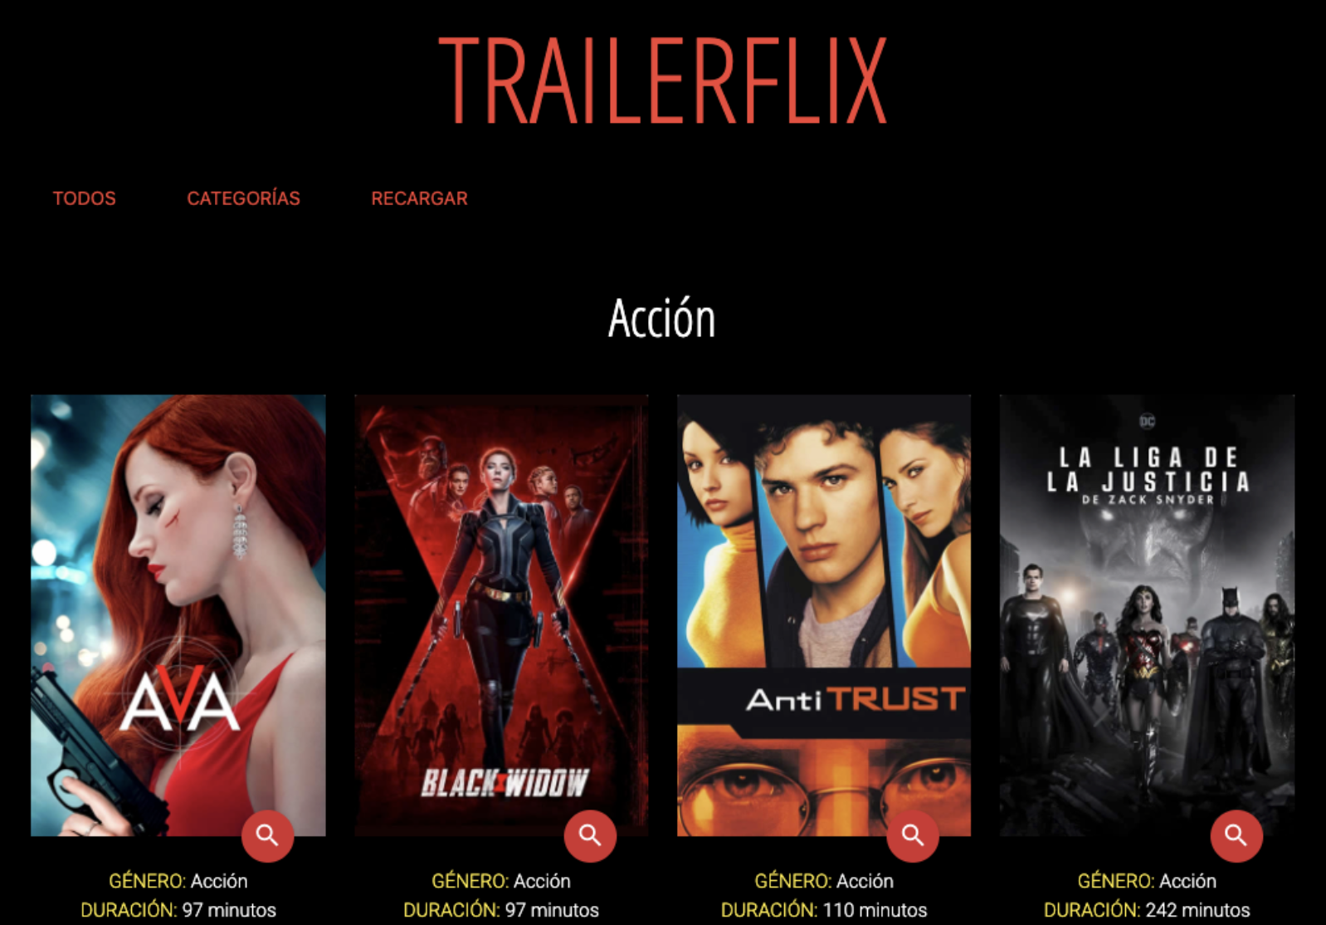

**detail.html**

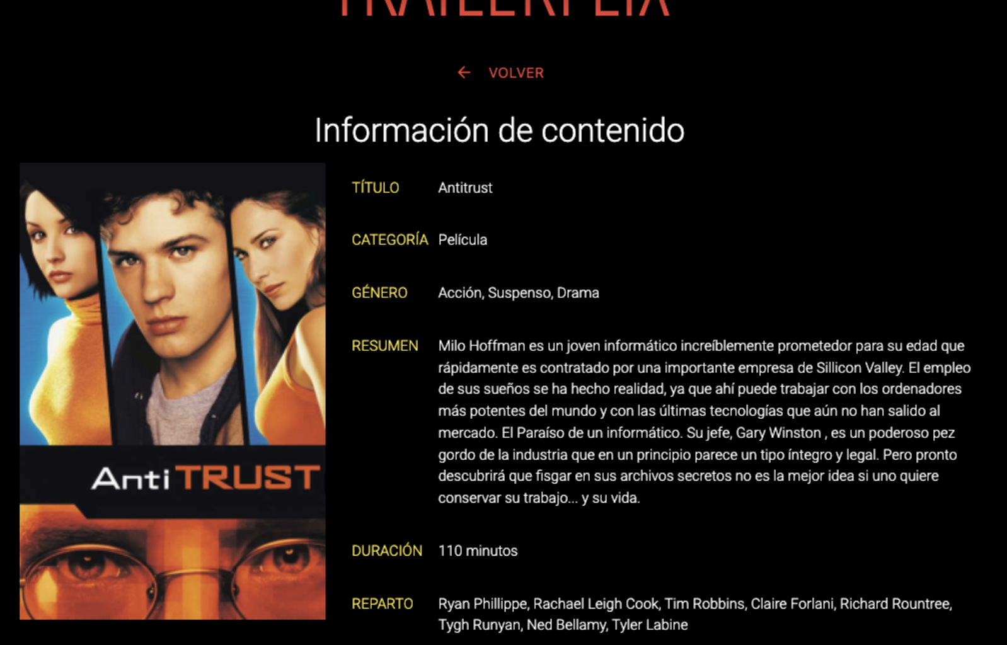

# Unos mockups para tomar ideas

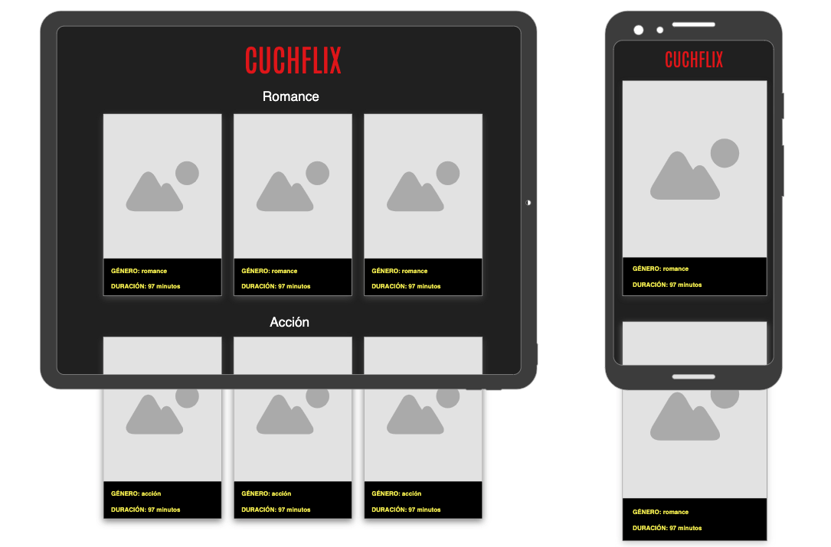

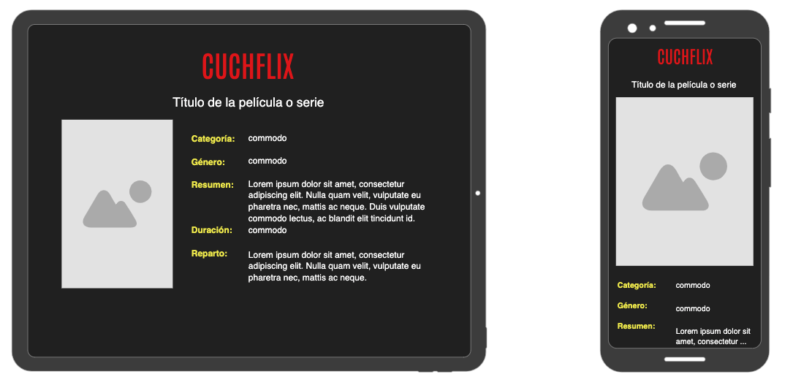

*“May the force be with you”*